**MedLink**

~Proiect POO~

~Plan testare~



Realizat de:

Sd. Cap. Revnic Oana

Sd. Cap. Sava Iulian

Cuprins

I. Versiunile documentului 3

II. Strategia de testare 3

III. Efectuarea și descrierea testelor 4

IV. Diagramele claselor 14

A. Flux 14

B. Client 15

C. Server 16

# Versiunile documentului

|  |  |
| --- | --- |
| Numărul versiunii | Modificări adăugate |
| 1.0 | Versiunea inițială |
| 1.1 | Modificări diagramă flux și diagramă client |

# Strategia de testare

Pentru testarea funcționalităților aplicației sunt necesare: instalarea aplicației, conexiunea la internet precum și rularea pe o platformă Windows cu arhitectură de cel putin egală cu x32 și o capacitate minimă de 1Gb. Testarea se realizează prin interfața grafică pusă la dispoziția user-ului, prin selectarea diferitelor butoane și observarea rezultatelor obținute în urma efectuării și aprobării solicitărilor.

# Efectuarea și descrierea testelor

|  |  |  |  |  |  |
| --- | --- | --- | --- | --- | --- |
| **Testul nr. 1** | | | | | |
| **Cerința verificată** | **Cerința 1**. Autentificare utilizator pe bază de username și password. | | | | |
| **Documentul justificativ** | | | DCS | | |
| **Modalitate testare** | | **Pasul 1**: Se introduce username-ul în câmpul aferent | **Pasul 2**: Se introduce parola în câmpul aferent | **Pasul 3**: Se apasă butonul de Login |  |
| **Rezultate așteptate** | | Este generată interfața principală a aplicației |  | Se afisează un mesaj de “Login is succesful” |  |
| **Rezultate obtinute** | |  | | | |
| **Test trecut** | | DA | NU |  |  |

|  |  |  |  |  |  |
| --- | --- | --- | --- | --- | --- |
| **Testul nr. 2** | | | | | |
| **Cerința verificată** | **Cerința 2**. Autentificare utilizator pe bază de username și password greșite. | | | | |
| **Documentul justificativ** | | | DCS | | |
| **Modalitate testare** | | **Pasul 1**: Se introduce username-ul și/sau parola greșit | **Pasul 2**: Se apasă butonul de Log in |  |  |
| **Rezultate așteptate** | |  | Se afisează un mesaj de “Login is unsuccesful” |  |  |
| **Rezultate obtinute** | |  | | | |
| **Test trecut** | | DA | NU |  |  |

|  |  |  |  |  |  |  |
| --- | --- | --- | --- | --- | --- | --- |
| **Testul nr. 3** | | | | | | |
| **Cerința verificată** | **Cerința 3.** Crearea (corectă) a unui cont. | | | | | |
| **Documentul justificativ** | | | DCS | | | |
| **Modalitate testare** | | **Pasul 1**: Se apasă butonul de “Create account” | **Pasul 2**: Se introduc datele cerute | **Pasul 3**: Se apasă butonul “Create” | |  |
| **Rezultate așteptate** | | Se deschide fereastra pentru completarea datelor necesare | Se permite introducerea datelor în câmpuri | Afișarea mesajului “Account successfully created!” | |  |
| **Rezultate obtinute** | |  | | | | |
| **Test trecut** | | DA | NU |  |  | |

|  |  |  |  |  |  |  |
| --- | --- | --- | --- | --- | --- | --- |
| **Testul nr. 4** | | | | | | |
| **Cerința verificată** | **Cerința 4.** Încercarea de a crea un cont cu date incomplete. | | | | | |
| **Documentul justificativ** | | | DCS | | | |
| **Modalitate testare** | | **Pasul 1**: Se apasă butonul de “Create account” | **Pasul 2**: Se introduc datele cerute și se lasă cel puțin un camp necompletat | **Pasul 3**: Se apasă butonul “Create” | |  |
| **Rezultate așteptate** | | Se deschide fereastra pentru completarea datelor necesare | Se permite introducerea datelor în câmpuri | Afișarea mesajului “Account creation failed!” | |  |
| **Rezultate obtinute** | |  | | | | |
| **Test trecut** | | DA | NU |  |  | |

|  |  |  |  |  |  |  |
| --- | --- | --- | --- | --- | --- | --- |
| **Testul nr. 5** | | | | | | |
| **Cerința verificată** | **Cerința 5.**  Încercarea de a crea un cont cu date greșite. | | | | | |
| **Documentul justificativ** | | | DCS | | | |
| **Modalitate testare** | | **Pasul 1**: Se apasă butonul de “Create account” | **Pasul 2**: Se introduc datele cerute; în cel puțin un câmp, se va completa greșit (litere în loc de cifre la numărul de telefon/ depăsirea a 10 cifre la numărul de telefon/ folosire de caractere speciale în fiecare câmp) | **Pasul 3**: Se apasă butonul “Create” | |  |
| **Rezultate așteptate** | | Se deschide fereastra pentru completarea datelor necesare | Se permite introducerea datelor în câmpuri | Afișarea mesajului “Account creation failed!” | |  |
| **Rezultate obtinute** | |  | | | | |
| **Test trecut** | | DA | NU |  |  | |

|  |  |  |  |  |  |  |
| --- | --- | --- | --- | --- | --- | --- |
| **Testul nr. 6** | | | | | | |
| **Cerința verificată** | **Cerința 6.** Recuperarea cu success a datelor de logare. | | | | | |
| **Documentul justificativ** | | | DCS | | | |
| **Modalitate testare** | | **Pasul 1**: Se apasă butonul de “Forgot account” | **Pasul 2**: Se introduce adresa de e-mail aferentă contului | **Pasul 3**: Se apasă butonul “Send” | | **Pasul 4**: Se verifică inbox-ul pentru vizualizarea mail-ului corespunzător cererii |
| **Rezultate așteptate** | | Se deschide fereastra pentru completarea e-mail-ului | Se permite introducerea e-mail-ului | Afișarea mesajului “Request sent!” | | Mail-ul apare în inbox |
| **Rezultate obtinute** | |  | | | | |
| **Test trecut** | | DA | NU |  |  | |

|  |  |  |  |  |  |  |
| --- | --- | --- | --- | --- | --- | --- |
| **Testul nr. 7** | | | | | | |
| **Cerința verificată** | **Cerința 7.**  Recuperarea fără success a datelor de logare. | | | | | |
| **Documentul justificativ** | | | DCS | | | |
| **Modalitate testare** | | **Pasul 1**: Se apasă butonul de “Forgot account” | **Pasul 2**: Se introduce (greșit) adresa de e-mail aferentă contului | **Pasul 3**: Se apasă butonul “Send” | |  |
| **Rezultate așteptate** | | Se deschide fereastra pentru completarea e-mail-ului | Se permite introducerea e-mail-ului | Afișarea mesajului “E-mail not found!” | |  |
| **Rezultate obtinute** | |  | | | | |
| **Test trecut** | | DA | NU |  |  | |

|  |  |  |  |  |  |  |
| --- | --- | --- | --- | --- | --- | --- |
| **Testul nr. 8** | | | | | | |
| **Cerința verificată** | **Cerința 8.**  Funcționalitatea meniului principal. | | | | | |
| **Documentul justificativ** | | | DCS | | | |
| **Modalitate testare** | | **Pasul 1**: Se apasă oricare din butoanele meniului |  |  | |  |
| **Rezultate așteptate** | | Se deschide fereastra aferentă opțiunii selectate |  |  | |  |
| **Rezultate obtinute** | |  | | | | |
| **Test trecut** | | DA | NU |  |  | |

|  |  |  |  |  |  |  |
| --- | --- | --- | --- | --- | --- | --- |
| **Testul nr. 9** | | | | | | |
| **Cerința verificată** | **Cerința 9.**  Funcționalitatea butonului “Cancel” în orice fereastră care-l conține. | | | | | |
| **Documentul justificativ** | | | DCS | | | |
| **Modalitate testare** | | **Pasul 1**: Se apasă “Cancel” |  |  | |  |
| **Rezultate așteptate** | | Se revine la pagina anterioară, fără a aduce vreo modificare |  |  | |  |
| **Rezultate obtinute** | |  | | | | |
| **Test trecut** | | DA | NU |  |  | |

|  |  |  |  |  |  |  |
| --- | --- | --- | --- | --- | --- | --- |
| **Testul nr. 10** | | | | | | |
| **Cerința verificată** | **Cerința 10.**  Posibilitatea de a vedea datele necesare despre cont folosind butonul “Account info” din colțul din dreapta sus. | | | | | |
| **Documentul justificativ** | | | DCS | | | |
| **Modalitate testare** | | **Pasul 1**: Apăsarea butonului “Account info” din colțul din dreapta sus |  |  | |  |
| **Rezultate așteptate** | | Deschiderea ferestrei aferente în care pot fi observate: username-ul, E-mail-ul și numărul de telefon (de la ultimul update al user-ului) |  |  | |  |
| **Rezultate obtinute** | |  | | | | |
| **Test trecut** | | DA | NU |  |  | |

|  |  |  |  |  |  |  |
| --- | --- | --- | --- | --- | --- | --- |
| **Testul nr. 11** | | | | | | |
| **Cerința verificată** | **Cerința 11.** Schimbarea username-ului. | | | | | |
| **Documentul justificativ** | | | DCS | | | |
| **Modalitate testare** | | **Pasul 1**: Selectarea opțiunii “Change username” din fereastra “Home” | **Pasul 2**: Se completează noul username în câmpul “New username” | **Pasul 3**: Se apasă “Ok” | |  |
| **Rezultate așteptate** | | Deschiderea ferestrei aferente schimbării username-ului |  | Username-ul updatat se poate observa prin opțiunea de “Account info” și/sau colțul din stânga sus, de după “Welcome” | |  |
| **Rezultate obtinute** | |  | | | | |
| **Test trecut** | | DA | NU |  |  | |

|  |  |  |  |  |  |  |
| --- | --- | --- | --- | --- | --- | --- |
| **Testul nr. 12** | | | | | | |
| **Cerința verificată** | **Cerința 12.** Schimbarea parolei. | | | | | |
| **Documentul justificativ** | | | DCS | | | |
| **Modalitate testare** | | **Pasul 1**: Selectarea opțiunii “Change password” din fereastra “Home” | **Pasul 2**: Se completează cele 2 câmpuri apărute cu noua parolă (“New Password” și “Repeat Password”) | **Pasul 3**: Se apasă “Ok” | |  |
| **Rezultate așteptate** | | Deschiderea ferestrei aferente schimbării parolei |  | Noua logare se realizează cu success folosind noua parolă | |  |
| **Rezultate obtinute** | |  | | | | |
| **Test trecut** | | DA | NU |  |  | |

|  |  |  |  |  |  |  |
| --- | --- | --- | --- | --- | --- | --- |
| **Testul nr. 13** | | | | | | |
| **Cerința verificată** | **Cerința 13.** Schimbarea numărului de telefon. | | | | | |
| **Documentul justificativ** | | | DCS | | | |
| **Modalitate testare** | | **Pasul 1**: Selectarea opțiunii “Change phone number” din fereastra “Home” | **Pasul 2**: Se completează noul număr de telefon în câmpul “New phone number” | **Pasul 3**: Se apasă “Ok” | |  |
| **Rezultate așteptate** | | Deschiderea ferestrei aferente schimbării numărului de telefon |  | Noul număr de telefon a fost updatat și apare în “Account info” | |  |
| **Rezultate obtinute** | |  | | | | |
| **Test trecut** | | DA | NU |  |  | |

|  |  |  |  |  |  |  |
| --- | --- | --- | --- | --- | --- | --- |
| **Testul nr. 14** | | | | | | |
| **Cerința verificată** | **Cerința 14.** Schimbarea E-mail-ului. | | | | | |
| **Documentul justificativ** | | | DCS | | | |
| **Modalitate testare** | | **Pasul 1**: Selectarea opțiunii “Change e-mail” din fereastra “Home” | **Pasul 2**: Se completează noul e-mail în câmpul “New e-mail” | **Pasul 3**: Se apasă “Ok” | |  |
| **Rezultate așteptate** | | Deschiderea ferestrei aferente schimbării  e-mail-ului |  | Noul e-mail a fost updatat și apare în “Account info” | |  |
| **Rezultate obtinute** | |  | | | | |
| **Test trecut** | | DA | NU |  |  | |

|  |  |  |  |  |  |  |
| --- | --- | --- | --- | --- | --- | --- |
| **Testul nr. 15** | | | | | | |
| **Cerința verificată** | **Cerința 15.** Navigare prin calendar; posibilitatea de a face o programare cu cel mult 30 de zile față de ziua curentă și cel mai devreme, ziua următoare. | | | | | |
| **Documentul justificativ** | | | DCS | | | |
| **Modalitate testare** | | **Pasul 1**: Selectarea medicului din lista pusă la dispoziție | **Pasul 2**: Se selectează data dorită | **Pasul 3**: Se completează formularul apărut | | **Pasul 3**: Se apasă butonul “Submit” |
| **Rezultate așteptate** | |  |  | Apariția formularului precum și permiterea completării acestuia | | Apariția mesajului “Appointment submitted” |
| **Rezultate obtinute** | |  | | | | |
| **Test trecut** | | DA | NU |  |  | |

|  |  |  |  |  |  |  |
| --- | --- | --- | --- | --- | --- | --- |
| **Testul nr. 16** | | | | | | |
| **Cerința verificată** | **Cerința 16.** Cerinta 15, doar că se va introduce CNP-ul greșit. | | | | | |
| **Documentul justificativ** | | | DCS | | | |
| **Modalitate testare** | | **Pasul 1**: Selectarea medicului din lista pusă la dispoziție | **Pasul 2**: Se selectează data dorită | **Pasul 3**: Se completează formularul apărut, greșind la CNP | | **Pasul 3**: Se apasă butonul “Submit” |
| **Rezultate așteptate** | |  |  | Apariția formularului precum și permiterea completării acestuia | | Apariția mesajului “Request failed! Wrong data” |
| **Rezultate obtinute** | |  | | | | |
| **Test trecut** | | DA | NU |  |  | |

|  |  |  |  |  |  |  |
| --- | --- | --- | --- | --- | --- | --- |
| **Testul nr. 17** | | | | | | |
| **Cerința verificată** | **Cerința 17.** Cerinta 15, doar că se va lăsa cel puțin un câmp necompletat (exceptând câmpul “Details”). | | | | | |
| **Documentul justificativ** | | | DCS | | | |
| **Modalitate testare** | | **Pasul 1**: Selectarea medicului din lista pusă la dispoziție | **Pasul 2**: Se selectează data dorită | **Pasul 3**: Se completează formularul apărut, lăsându-se cel puțin un câmp necompletat | | **Pasul 3**: Se apasă butonul “Submit” |
| **Rezultate așteptate** | |  |  | Apariția formularului precum și permiterea completării acestuia | | Apariția mesajului “Incomplete data!” |
| **Rezultate obtinute** | |  | | | | |
| **Test trecut** | | DA | NU |  |  | |

|  |  |  |  |  |  |  |
| --- | --- | --- | --- | --- | --- | --- |
| **Testul nr. 18** | | | | | | |
| **Cerința verificată** | **Cerința 18.** Anularea unei consultații din “Appointments” (client de tip “pacient”) | | | | | |
| **Documentul justificativ** | | | DCS | | | |
| **Modalitate testare** | | **Pasul 1**: Selectarea consultației dorite pentru anulare | **Pasul 2**: Se apasă butonul de anulare (“X”-ul din dreapta) |  | |  |
| **Rezultate așteptate** | | Se selectează linia corespunzătoare consultatiei | Consultația dispare din lista afișată inițial | Dacă mai sunt cel puțin 24h până la consultație, clientul își va primi toți banii înapoi în cont; dacă sunt mai puțin de 24h, clientului i se vor returna în cont doar 90% din valoarea consultației | |  |
| **Rezultate obtinute** | |  | | | | |
| **Test trecut** | | DA | NU |  |  | |

|  |  |  |  |  |  |  |
| --- | --- | --- | --- | --- | --- | --- |
| **Testul nr. 19** | | | | | | |
| **Cerința verificată** | **Cerința 19.** Anularea unei consultații din “Appointments” (client de tip “doctor”) | | | | | |
| **Documentul justificativ** | | | DCS | | | |
| **Modalitate testare** | | **Pasul 1**: Selectarea consultației dorite pentru anulare | **Pasul 2**: Se apasă butonul de anulare (“X”-ul din dreapta) |  | |  |
| **Rezultate așteptate** | | Se selectează linia corespunzătoare consultatiei | Consultația dispare din lista afișată inițial | La următoarea programare efectuată de către pacient, acesta va primi o reducere de 5% | |  |
| **Rezultate obtinute** | |  | | | | |
| **Test trecut** | | DA | NU |  |  | |

|  |  |  |  |  |  |  |
| --- | --- | --- | --- | --- | --- | --- |
| **Testul nr. 20** | | | | | | |
| **Cerința verificată** | **Cerința 20.** Primirea unui mail de confirmare/anulare a unei consultații cu 32h înaintea programării. | | | | | |
| **Documentul justificativ** | | | DCS | | | |
| **Modalitate testare** | | **Pasul 1**: Deschiderea inboxului pentru vizualizarea mail-ului | **Pasul 2**: Se alege opțiunea de confirmare sau anulare |  | |  |
| **Rezultate așteptate** | |  | În cazul confirmării, consultația rămâne înregistrată în baza de date; în cazul anulării, înregistrarea consultației se șterge din baza de date și se aplică condițiile impuse legate de tranzacții |  | |  |
| **Rezultate obtinute** | |  | | | | |
| **Test trecut** | | DA | NU |  |  | |

# Diagramele claselor

## Flux

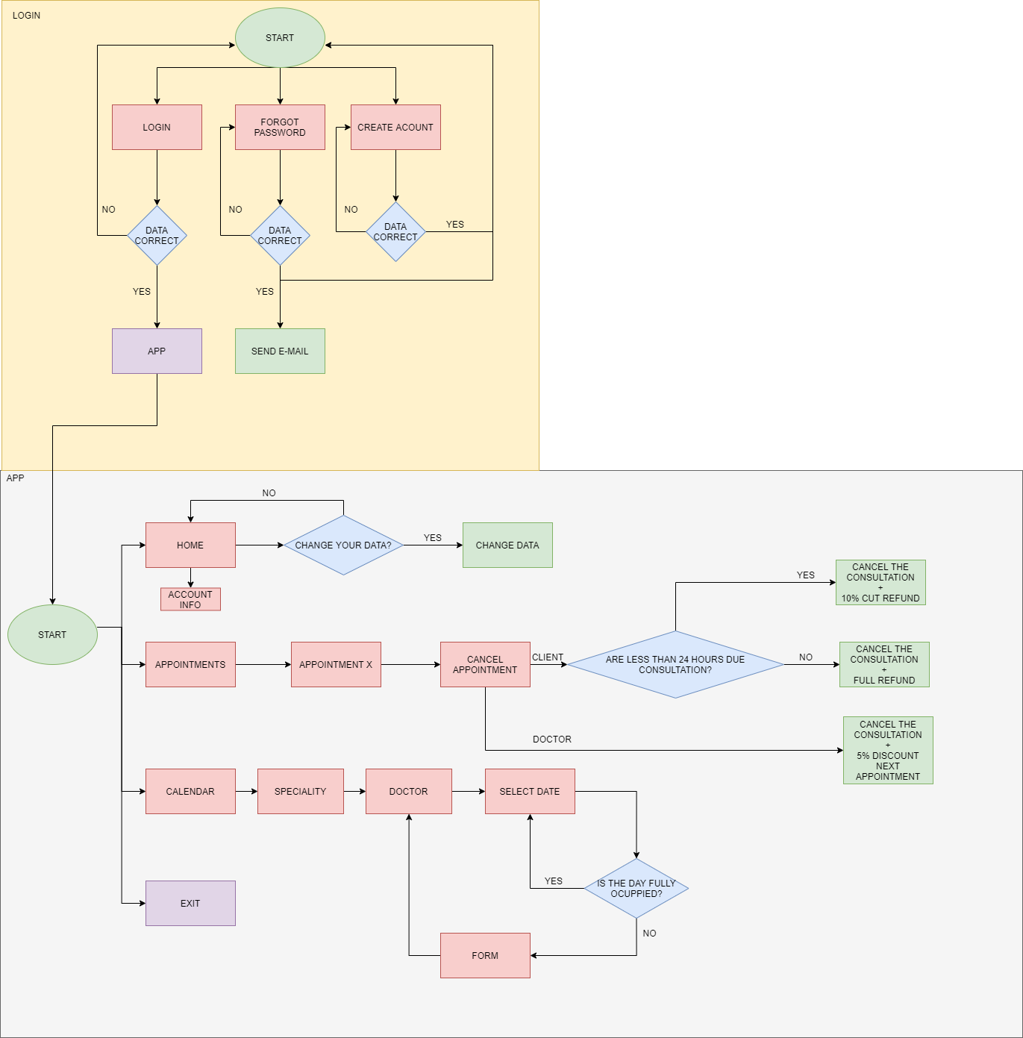

## Client

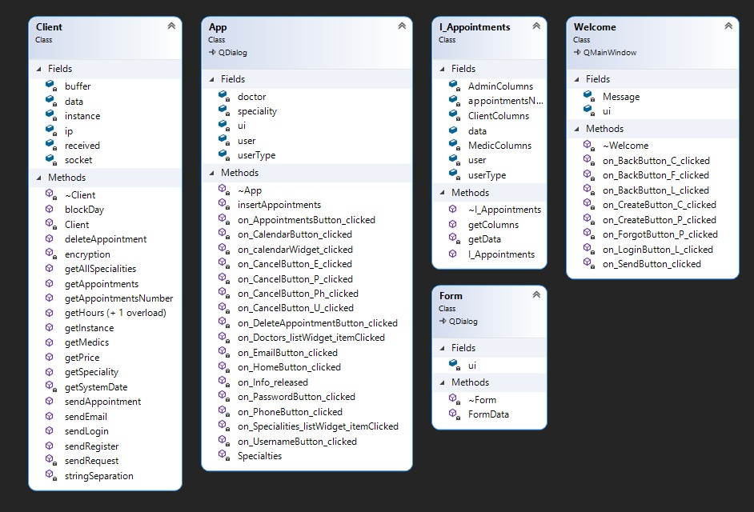

## Server